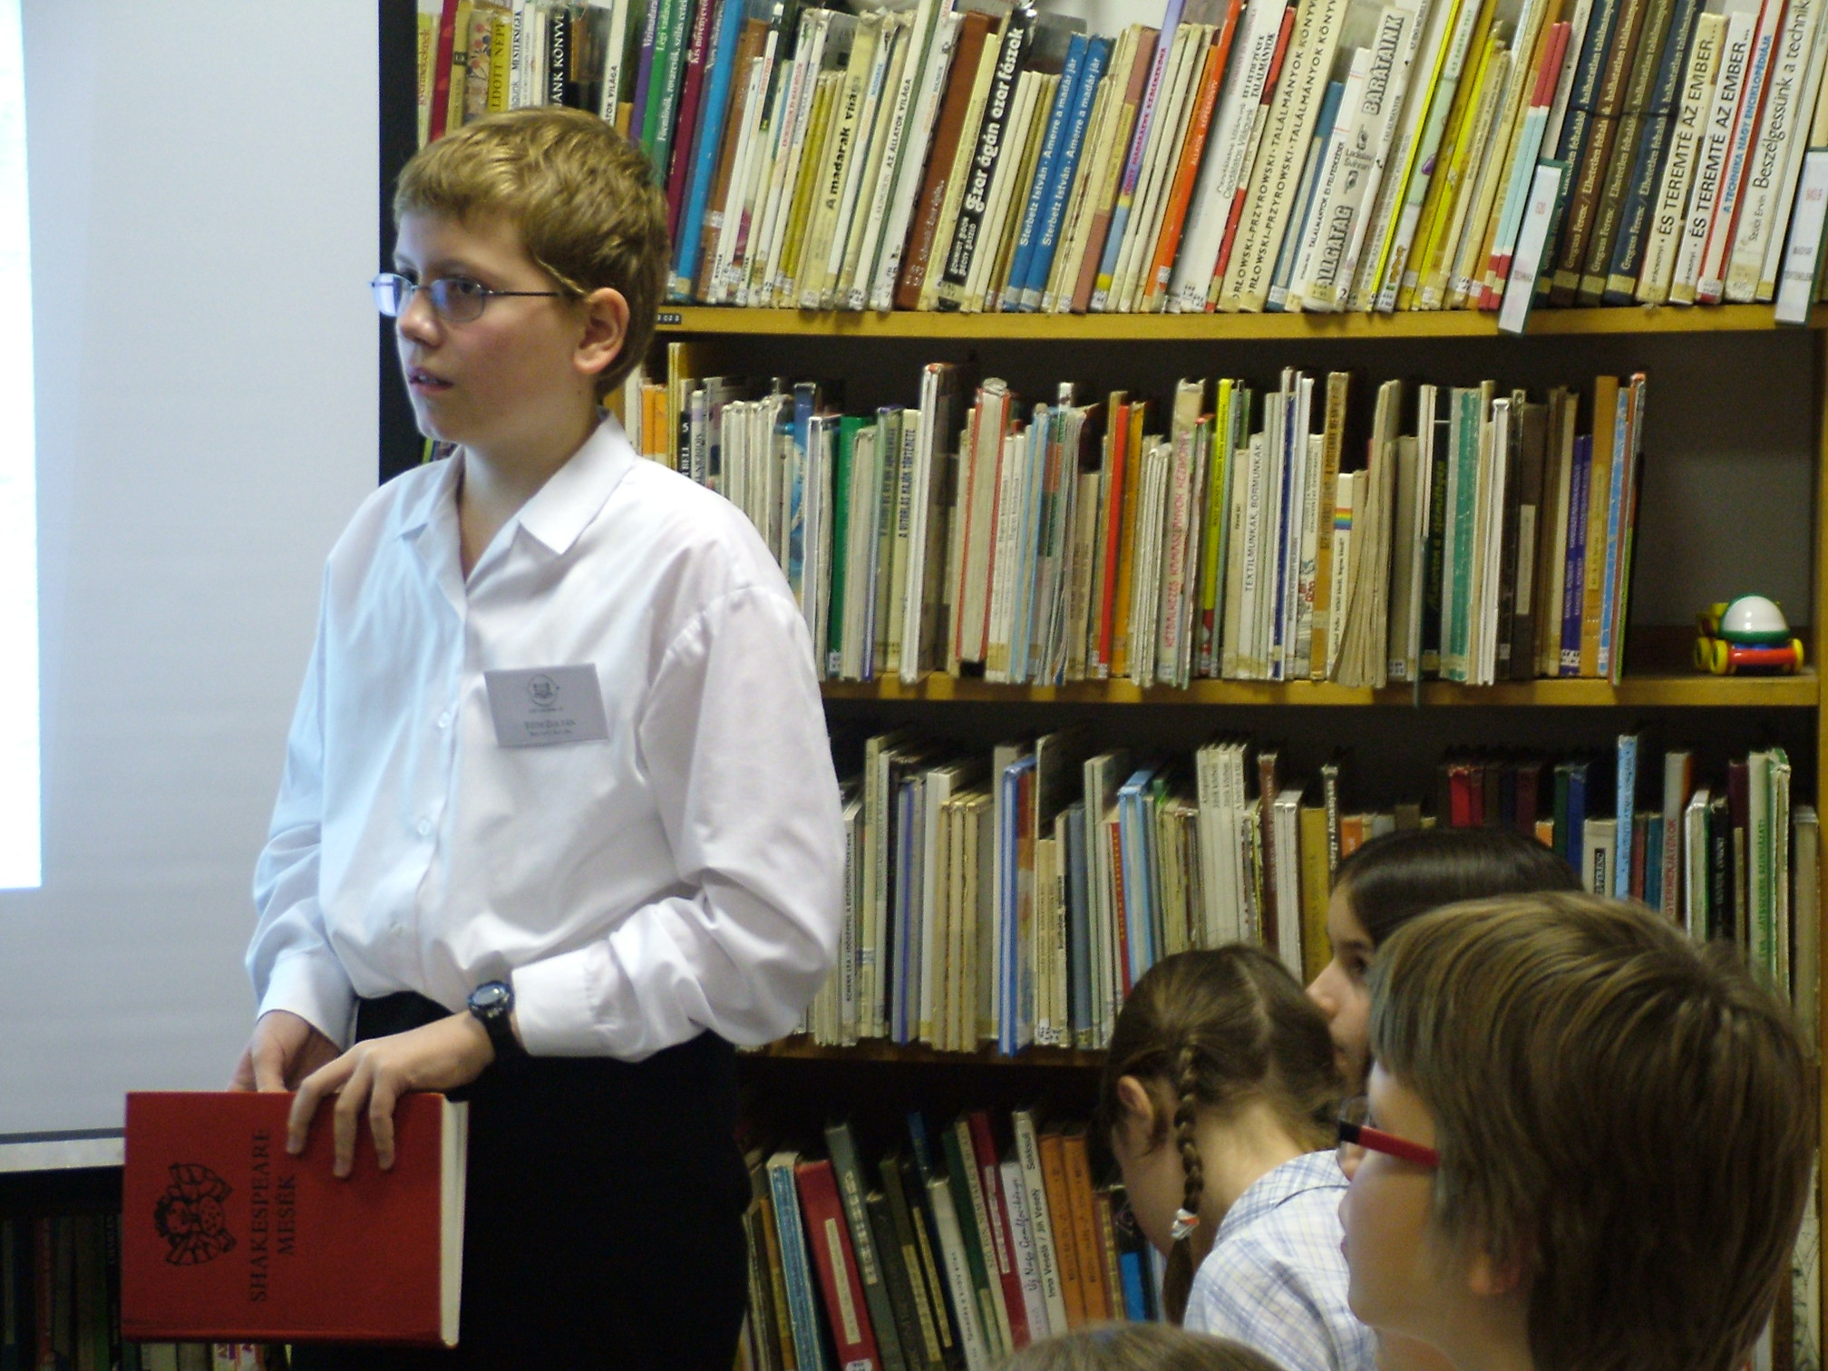
Tóth Zoltán (Ibolya Utcai Általános Iskola 6.c)
Amleth, dán királyfi

2007 nyarát Svédországban töltöttem. Egy kellemes júniusi napon elhatároztuk, hogy kirándulást teszünk a közeli Dániába.

Alig vártam, hogy elinduljunk. Anya már régóta szerette volna nekem megmutatni Helsingört.

Sokat mesélt Shakespeare-ről, és annyit kért, hogy mielőtt elindulunk, olvassak el egy mesét. Egy mesét? Anya, de hát én már kinőttem a mesékből!
Ez más lesz, mint a többi – és kezembe adta a Shakespeare-mesék című könyvet, és kinyitotta a Hamlet, dán királyfi oldalon.

A dráma a következő történetet mesélte el: Hamlet édesapja, az idősebb Hamlet rejtélyes körülmények között meghal, az államtanács pedig, a király öccsét, Claudiust nevezi meg a trón tulajdonosának. Az elhunyt király özvegye, Gertrud pedig hozzámegy sógorához, az új királyhoz. Az egyetemi tanulmányokról hazatért Hamletnek holt atyja szelleme elárulja, hogy öccse volt a gyilkosa, és a bosszú művét fiára bízza. Hamlet őrültséget színlelt, és elutasította magától a kedves Ophelia szerelmét is, mert azt hiszi, hogy ellene való kémkedésre használják a lányt. Egy vándor színtársulattal az udvar előtt előadatott egy királygyilkosságról szóló darabot; nagybátyja reagálása meggyőzte arról, hogy a szellem igazat mondott. Hamlet azonban mégis halogatta a bosszút: anyja lelkiismeretét próbálta felrázni, majd félreértés folytán az ármánykodó Polonius főkamarást – aki egy paraván mögül hallgatta a beszélgetést – ledöfte. A király ekkor Angliába küldte unokaöccsét követként, és az angol királynak küldött Hamlettel egy tikos levelet is, hogy a levél átadóját ölesse meg. Hamlet kivédte a cselt, és visszatért Dániába. Claudius ekkor párbajra biztatta fel ellene Laertest, aki apja, Polonius és húga, Ophelia halála miatt amúgy is bosszút esküdött Hamlet ellen. Laertes mérgezett tőrrel vívott, s a király még méregkupát is előkészített. A mérget véletlenül a királyné itta meg, a mérgezett kard pedig, Hamleten kívül Laertest is végzetesen megsebezte. Hamlet azonban még utolsó erejével ledöfte a királyt.

Amikor hazaértünk, leültem a számítógép elé, és el kezdtem böngészni az Interneten. Újabb és újabb részletek tárultak elém.

William Shakespeare angol drámaíró, a világirodalom kiemelkedő alakja.

Az egyik legnagyobb tragédiája, a Hamlet, dán királyfi. Hogy miért adtam az Amleth, dán királyfi címet az előadásomnak? Mindjárt kiderül…

Hamlet igazi története egy dán legendán alapul, amit Saxo Grammaticus jegyzett fel művében, a Dánok Krónikájában, a Gesta Danorumban.

Amleth, jyllandi királyfi félig mondai, félig történelmi alak volt. A történet, melyben egy fiatal herceg csellel áll bosszút nagybátyján, a királyon apja meggyilkolásáért, nem új. Sok elem a történetben, mint az őrültség, az anya sietős házassága a trónbitorlóval, a herceg szerelme, egy bujkáló kém megölése, a fiatalember Angliába küldése kísérőkkel, mind része egy középkori mesének, melyet 1514-ben adtak ki, de első lejegyzése az 1200-as évekre vezethető vissza. Ez a saga ( mese ) ismert egész Dániában és a skandináv országokban is.
Ezt fordította le franciára Francois de Belleforest 1570-ben. Shakespeare a dráma cselekményének nagy részét innen kölcsönözte. A Shakespeare-féle dráma 1600 körül íródott.
Mivel mára nem maradt fenn egyetlen példánya sem az Ős-Hamletnek, nehéz megmondani, hogy Shakespeare mit kölcsönzött Saxo Grammaticustól vagy Belleforest-től.
Hogy mégis lehet némi összefüggés a dán legenda és a Hamlet között, jó néhány tény támasztja alá. Többek közt a szereplők nevei is.

William Shakespeare | Saxo Grammaticus
Hamlet, dán királyfi | Amleth, dán királyfi
Hamlet édesapja | Horwendil
Gertrude | Gurutha
Claudius király | Feng
Ophelia | Egy szőke, becsületes asszony
Polonius, Ophelia édesapja | Névtelen főkamarás
Rosencrantz és Guildenstern | Feng bízza meg őket Amleth megfigyelésével

Az eredeti történet több éven keresztül játszódik, Shakespeare-nél pár hét alatt. Belleforest változatában Hamlet tervezi a konkrét bosszút, Shakespeare-nél csak gondol rá, de nincs kidolgozott terv, hogy hogyan ölje meg apja kérésére a királyt.

Shakespeare a cselekmény helyszínéül a XV. századi keresztény Dániát választotta. Helsingör frissen épített vára ismert volt az Erzsébet-kori Angliában és Wittenberg is, ahol Hamlet egyetemre járt.

Kronborg ódon kastélya ma is ott áll a tengerparton hirdetve a tragédia színhelyét. Hamletet minden évben előadják a hatalmas belső udvaron.

A reneszánsz stílusú vár bejáratánál egy kőbe vésett táblán olvasható el Amleth, dán királyfi története.

Hamlet a világ romlottsága, hazug képmutatása, gonoszsága ellen próbálta felvenni a harcot. Kényes volt becsületére, lelki tisztaságára.

Shakespeare üzenete:
„ Az valódi nagy
Ki fel nem indul, ha nagy oka nincs;
De: szalmaszálért is küzd nagyszerűen,
Midőn becsület, ami fennforog.”

És hogy idézzem a szállóigévé vált mondást:
„Lenni vagy nem lenni: ez itt a kérdés...”

Játsszunk a szavakkal! Menni vagy nem menni: ez itt a kérdés...

Aki teheti és módja van rá, nézze meg a Kronborg várat! Nekem csodálatos élményt volt!

